

МИНИСТЕРСТВО НАУКИ И ВЫСШЕГО ОБРАЗОВАНИЯ РОССИЙСКОЙ ФЕДЕРАЦИИ

Федеральное государственное бюджетное образовательное учреждение высшего образования

**"МИРЭА - Российский технологический университет"**

**РТУ МИРЭА**

Институт информационных технологий (ИТ)

**Отчет по практической работе №1**

**по дисциплине «Тестирование и верификация программного обеспечения»**

|  |  |  |  |
| --- | --- | --- | --- |
| Выполнили студенты группы ИКБО-16-19 | |  | Гайнцев А.С.  Федюков М.А. |
| Принял преподаватель |  |  | Миронов А.И. |
| Практическая работа выполнена | «__»_______2021 г. |  |  |

Зачтено «__»_______2021 г.

Москва 2021

**СОДЕРЖАНИЕ**

Документация ......................................................................................................... 3

Диаграмма вариантов использования .................................................................. 4

Спецификация ........................................................................................................ 4

ТЗ для тестировщиков........................................................................................... 6

Выводы .................................................................................................................... 7

Список использованных источников.................................................................... 7

**Документация**

**Введение**

Цели: обучение начинающих инвесторов.

Предполагаемая аудитория и последовательность восприятия: группа тестировщиков.

Масштаб проекта: мини ПО для анализа акций.

Ссылки на источники: https://github.com/1Rellik1/Javakurs

**Общее описание**

Среда функционирования продукта (операционная среда): кроссплатформеность.

Рамки, ограничения, правила и стандарты: полное соблюдение свода правил и законов Российской Федерации.

Документация для пользователей: наша программа должна построить графики, визуализирующие выбранную стратегию торговли на бирже. Также график изменения вашего бюджета если вы будете торговать, придерживаясь выбранной вами стратегии. Но перед выполнением данных функций вам требуется выбрать из выпадающего списка компаний ту компанию, акции которой мы будем рассматривать. Также выбрать одну или несколько из пяти предложенных стратегий.

**Функциональность системы**

Функциональные требования: должны работать все кнопки, графики и акций из списка представленных. Также должно работать окно с выводом данных о прибыли и ошибках.

**Нефункциональные требования**

Требования к производительности: необходимо наличие Java на вашем устройстве.

Требования к сохранности (данных): не сохраняет информацию на вашем устройстве.

**Диаграмма вариантов использования**

Диаграмма вариантов использования у ПО для анализа акций «CleverInvestment Inc.» (Рис.1).

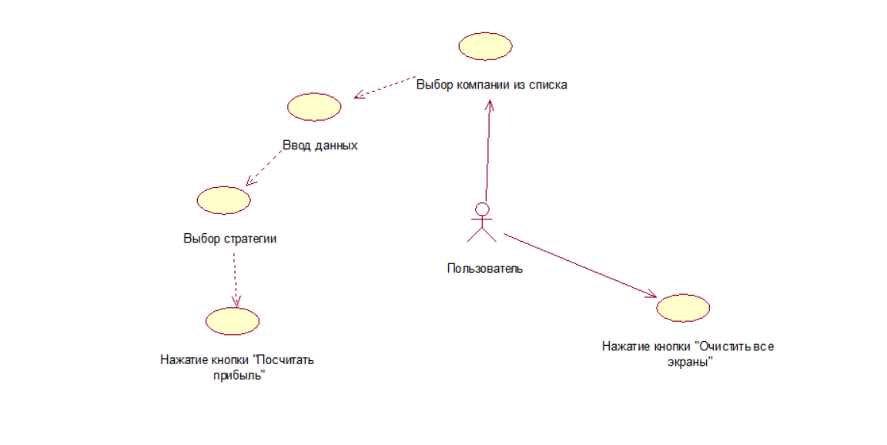

Рисунок 1 – Диаграмма вариантов использования

**Спецификация**

Пользователь запускает программу вне зависимости от наличия подключения к сети Интернет.

Перед пользователем появляется окно программы, которая содержит три поля: поле для ввода информации, поле для вывода графиков и поле для вывода текста.

1. Поле для ввода информации содержит в себе следующие элементы: выпадающий список с названиями компаний, поля для ввода бюджета и количества акций выбранной компании, чек-боксы для выбора нужных стратегий, а также две кнопки «Посчитать прибыль» и «Очистить все экраны».
2. Поле для вывода графиков будет показывать построенные графики, демонстрирующие принцип работы стратегии, изменение цен на акции выбранной компании и изменение нашей прибыли на основе данной стратегии.
3. Поле для вывода текста будет отображать значение итоговой прибыли при использовании выбранной стратегии, а также сообщать об ошибках в работе программы.

Функциональные возможности ПО:

* 1. Возможность выбрать одну компанию из списка предложенных.
  2. Возможность выбрать одну или несколько торговую стратегию из предложенных.
  3. Построение графиков, которые визуализируют выбранную стратегию торговли на бирже.
  4. Построение графика изменения вашего бюджета если вы будете торговать, придерживаясь выбранной вами стратегии.
  5. Возможность очистить все экраны программы.

Использованные технологии: Язык программирования Java 8-ой версии, JavaFX, библиотека HTML.

**ТЗ для тестировщиков**

*Таблица 1 – Техническое задание для тестировщиков*

|  |  |  |  |
| --- | --- | --- | --- |
| Входные значения | Ожидаемый результат | Полученные значения | Комментарий |
| Нажатие кнопки «Посчитать прибыль», при невыбранной компании | Вывод на экран сообщения «Компания не выбрана, выберите компанию» |  |  |
| Нажатие кнопки «Посчитать прибыль», когда пользователь выбрал компанию и стратегию, но не ввел значение «Cash» и/или «Asserts» | Вывод на экран сообщения «Ошибка ввода» |  |  |
| Нажатие кнопки «Посчитать прибыль», при выбранной компании | Ничего не произойдет |  |  |
| Нажатие кнопки «Очистить все экраны» | Произойдет очистка всех полей программы |  |  |
| Нажатие кнопки «Посчитать прибыль» при отсутствии подключения к сети Интернет | Вывод на экран сообщения «Отсутствует подключение к Интернету» |  |  |

**Выводы**

Во время выполнения работы были получены знания о том, как правильно писать документацию и техническое задание для проектов. Как правильно находить ошибки, которые имеются в приложении.

**Список использованных источников**

1. Рекс Блек. Ключевые процессы тестирования - М.: Издательство Лори, 2014. - 544 с.
2. Автоматизация тестирования [Электронный ресурс]/ Перфоманс Лаб. URL: http://www.performance-lab.ru/avtomatizacija-testirovanija (Дата обращения 19.09.21)
3. Виды Тестирования [Электронный ресурс]/ Про Тестинг - Тестирование Программного Обеспечения. URL: http://www.protesting.ru/testing/types/sanity.html (Дата обращения 19.09.21)
4. Винниченко И.В. Автоматизация процессов тестирования. Издательство Питер, 2005.
5. Гребенюк В. М. Oценка целесообразности внедрения автоматизированного тестирования. Институт Государственного управления, права и инновационных технологий (ИГУПИТ). Интернет-журнал «НАУКОВЕДЕНИЕ» №1 2013.